De moesson in India
Sanne Kuiper, G3e
03-01-2016
Het woord ‘moesson’ is afgeleid van het woord ‘mausim’, dit is Arabisch voor ‘jaargetijde’. Dit jaar getijde is niet zoals in Nederland. In Nederland duurt een seizoen maar 3 maanden, alleen de moesson duurt 6 maanden. In India heb je een natte en een droge tijd, deze word bepaald door de moesson. Het klimaat van India word dus geregeld dor de grote windsystemen. Maar wat is de moesson nu eigenlijk?
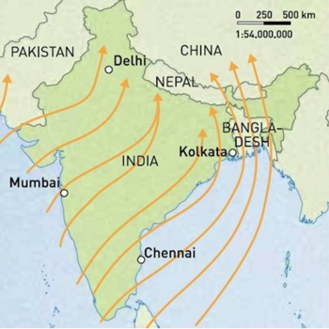
De moesson is een wind, deze wind bepaald in India de natte en de droge tijd. De moesson is een belangrijk klimatologisch fenomeen in India. Je hebt de zuidwest moesson, tijdens de zuidwestmoesson is er een natte aanlandige wind. De zuidwestmoesson ontstaat door het sub polair minimum, een lage druk gebied, en het subtropisch maximum, een hoge druk gebied. De mensen in het noorden van India verlangen naar de regenval van de zuidwestmoesson, want het is in het noorden van India erg droog. In juni, juli en augustus regent het constant, er valt dan net zo veel regen uit de hemel als er in West-Europese landen in een heel jaar valt. Aan het eind van augustus droogt de stortvloed van regen weer op en blijft het droog tot in juni de moesson weer aanbreekt. De zuidwestmoesson word gezien als de zomermoesson en is een westenwind.
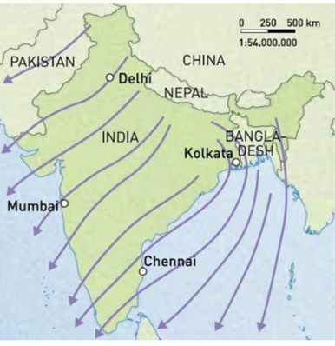
Je hebt ook de noordwest-moesson, tijdens de noordoostmoesson heb je een droge aflandige wind. Dan is het erg droog in India, dit komt omdat het land aan de lij zijde van het Himalaya gebergte ligt. Het ligt in de regenschaduw van de Himalaya. De noordoostmoesson ontstaat door het polair maximum, een lagedrukgebied, en door het subtropisch minimum, een hogedrukgebied. De noordwestmoesson word gezien als de wintermoesson en is een poolwind.
Het ontstaan van de moesson en de wet van Buijs Ballot
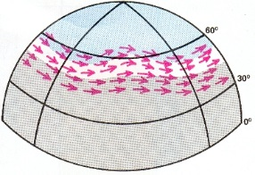
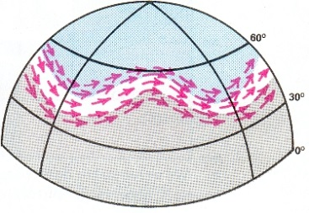
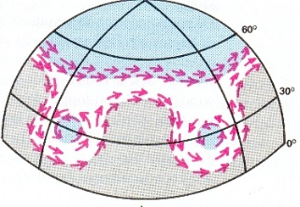
De wet van Buijs Ballot is dat lucht van een maximum naar een minimum stroomt. Deze maxima en minima ontstaan door verandering in het gewicht van de lucht. Dit is de luchtdruk. Bij een hogedrukgebied heb je op een plek heel veel lucht, een hogedrukgebied is een maximum. Maar als er op een plek heel weinig lucht is, in ieder geval minder dan de gemiddelde hoeveelheid lucht, dan ontstaat er een lagedrukgebied of wel een minimum. Doordat er dus verschillen in de luchtdruk zijn gaat de lucht gemakkelijk stromen van het ene luchtdrukgebied naar het andere, daardoor veranderen de luchtdrukgebieden ook voortdurend. Als je de evenaar volgt op de wereldkaart krijg je in het noorden van de evenaar een afbuiging naar rechts, de afbuiging wordt veroorzaakt door het draaien van de wereldbol. Zo’n afbuiging heb je ook in het zuiden van de evenaar, alleen dan naar links. De afbuigingen worden door de corioliskracht veroorzaakt. Langs deze afbuigingen gaan de passaten, dit zijn winden die afbuigen bij de afbuigingen van de evenaar. Op de afbeeldingen kun je zien waar deze passaten langs gaan. De moesson ontstaat door de warme lucht van de westenwinden die wordt meegevoerd over de bochten van de passaten en de koude lucht van de poolwinden die meegevoerd wordt over deze bochten. Dit gaat zo snel dat de lucht geen tijd heeft om op te warmen of af te koelen.

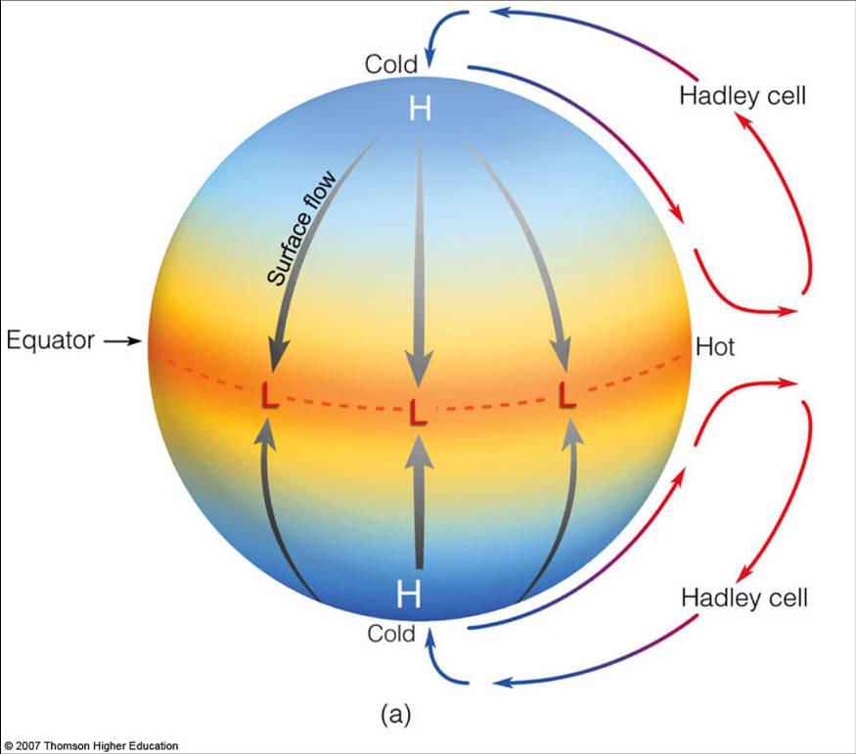
De lucht boven de evenaar beweegt via een Hadleycel, een luchtstroming waarbij de warme lucht omhoog stijgt en dan als het een hoge hoogte heeft bereikt, afbuigt en weer ter hoogte van de keerkringen terug naar beneden daalt. Als de lucht de grond weer bereikt stroomt de lucht terug naar de evenaar. Het is een cirkelvormige luchtbeweging.

Gevolgen van de moesson
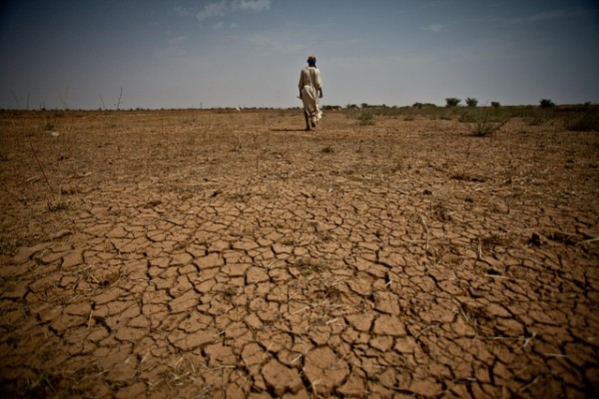
Door de moessons kunnen de landbouwers in India niet het hele jaar door producten verbouwen door middel van natuurlijke irrigatie. Door de beperkte of overvloedige regenval hebben ook de planten in India zich aangepast, je ziet bijvoorbeeld geen planten die het hele jaar door veel water nodig hebben. De meeste planten in India kunnen lange tijd zonder of met een klein beetje water wat ze diep uit de grond kunnen halen. Als toerist in de maanden juni, juli en augustus zal je last hebben van de hevige regenval. Hierdoor zijn de wegen op het Indische platteland vaak slecht begaanbaar, de meeste wegen zijn zandpaden die veranderen in modderstromen. Ook veranderen hellingen in India vaak in modderstromen, stenen en bomen met zich mee sleurend. De moesson zorgt ook voor overstromingen van de hoofdrivieren van het land. Maar ook als je als toerist in de zomermaanden naar India gaat zal je last hebben van de moesson. Door de langdurige droogte drogen graslanden en akkers op en barsten open. Als toerist kun je genieten van hoge temperaturen, al kunnen deze heel verraderlijk zijn. Je moet verdacht zijn op een zonnesteek en er moet veel gedronken worden om uitdroging te voorkomen. Ook is het niet verstandig om op de heetste momenten van de dag inspannende activiteiten te doen, je merkt het niet maar je lichaam gebruikt meer energie door de hitte. Laat je voor je bezoek aan India goed informeren bij een reisbureau.

